Contra Clap / Like it's Christmas (de)
.
.
Count: | 32 | Wall: | 2 | Level: | Beginner / Contra | .  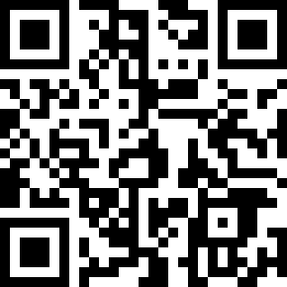
Choreographer: | Eva Herrmann, Daniel Wielinski & Sascha Wolf (DE) - Dezember 2019
Music: | Like It's Christmas - Jonas Brothers
.

Tag: After Wall 4 do 8 Counts of Twist

Doppelsteptouch
1 2 3 4 | Doppelsteptouch nach rechts - RF zur Seite, LF zum RF, RF zur Seite, LF touch ran
5 6 7 8 | Grapevine nach links - LF zur Seite, RF kreuzt hinter LF, LF zur Seite, RF touch ran
Dabei eine Schneeschaufelbewegung

Step Touch (K-Step)
1 2 | RF diagonal vorwärts, LF touch ran, den gegenüber mit der re. Hand abklatschen
3 4 | LF diagonal rückwärts, RF touch ran
5 6 | RF diagonal rückwärts, LF touch ran
7 8 | LF diagonal vorwärts, RF scuff

Step Scuff Step Scuff, Shuffle
1 2 | RF Schritt vor, LF scuff
3 4 | LF Schritt vor, RF scuff
5 & 6 | shuffle mit RF vorwärts
7 & 8 | Shuffle mit LF vorwärts

Rocking Chair, Step Turn
1 2 | RF Schritt vor, LF zurückbelasten am Platz
3 4 | RF Schritt zurück, RF zurückbelasten am Platz
5 6 | RF Schritt vor, 1/4 turn to left, LF zurückbelasten am Platz
7 8 | RF Schritt vor, 1/4 turn to left, LF zurückbelasten am Platz

